壳牌喜力-域名授权步骤

一.域名授权

1. JS接口安全域名授权：

（此功能是为了微信页面调取摄像头，分享朋友圈等功能（已认证的服务号，订阅号））

在左边菜单中找到：设置＞公众号设置，点击“功能设置”，在右边菜单找到“JS接口安全域名设置” 然后将提供的域名授权。JS接口安全域名：dm.zhsh.co

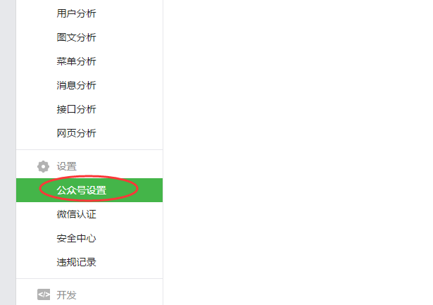

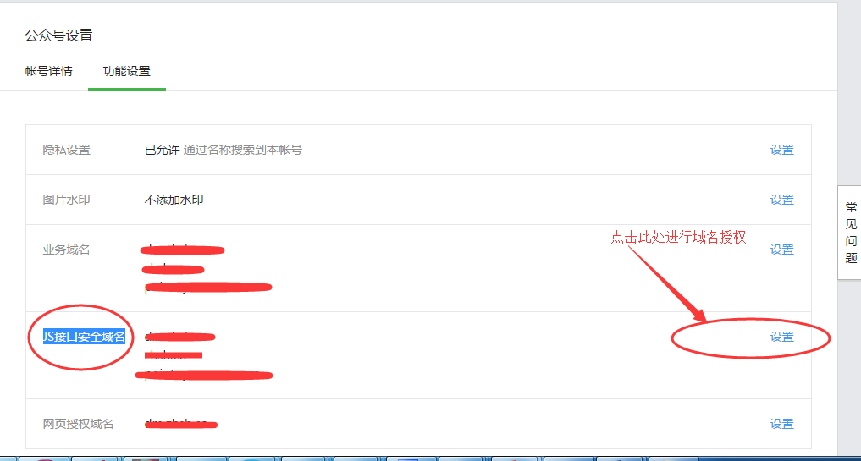

2.微信网页授权域名：

公众号管理员登录微信公众平台（https://mp.weixin.qq.com/）

（此功能是为了获取微信用户信息使用的高级接口（只能是已经认证的服务号））

在左边菜单中找到：设置＞公众号设置，点击“功能设置”，在右边菜单找到“网页授权域名” 然后将提供的域名授权。网页域名授权地址为：dmauthwx.zhsh.co

点击“修改” 后，系统跳转至下方页面

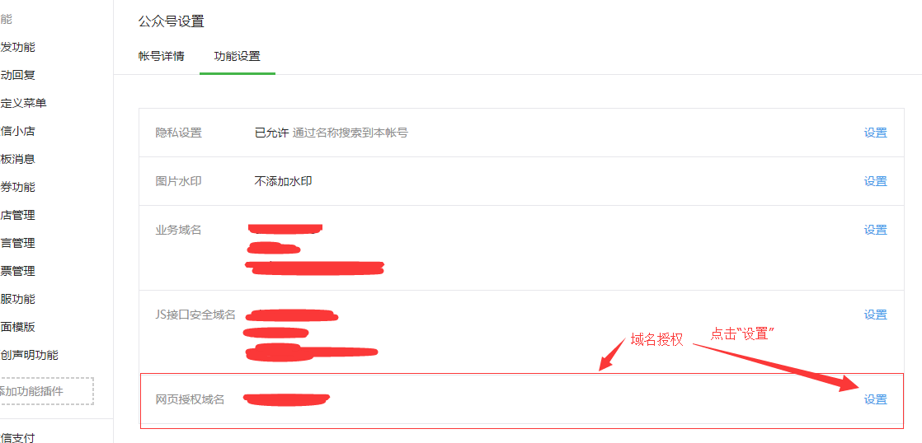

二．需要注意的地方:

1) 壳牌-wt项目活动时间为：2016年11月3号 15:00:00 -2016年12月31号 23:59:00，在活动期间，千万不能修改以上授权的任何一个域名，否则将会影响到活动的正常运行。

2) 在活动期间，不能修改 壳牌-喜力公众号的AppSecret(应用密钥) 。

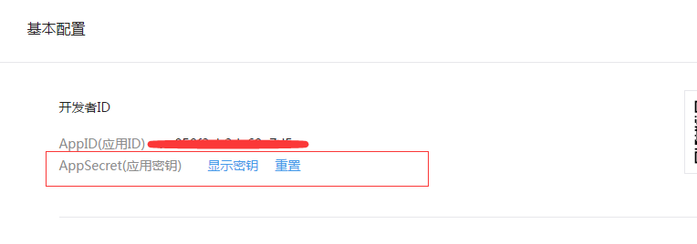

1. 在活动期间，确保壳牌-喜力 公众号是 已经认证的状态

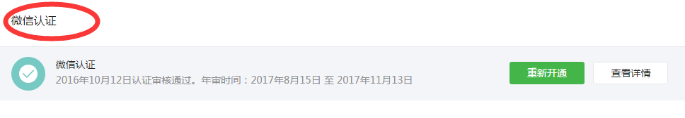

4)在活动期间，如果以上信息发生改变，请第一时间告知我们。